２０１４年度 福祉関係者向け研修会

視覚障害者の支援のポイント
～何を伝える？どう伝える？～

見え方や経験が様々な視覚障害者へ、情報をどのように伝えたらいいのか･･･関わりや支援の中で不安に感じられたことはありませんか。どんな情報が必要なのか、どんな風に伝えたらいいのかを、体験や当事者の話を通して共に考え、これからのより良い支援につなげていきましょう。

日時 201４年９月１９日（金）１３時３０分～１６時３０分
場所 京都ライトハウス ４階あけぼのホール（※受付１３時～）
定員 ３０名（先着順）
費用 １,000円
プログラム

受付 １３時～ ※４階あけぼのホールへお越し下さい。
開会 １３時３０分～
○アイマスク・弱視シミュレーション体験
「見えない、見えにくいを体験し、
声かけ等の必要な支援を考える」
○ミニ講義
「見えない・見えにくいをサポートする用具や制度」
○視覚障害当事者の体験談
「私たちが望む支援」
○質疑応答
終了 １６時３０分
お忙しい皆様に参加してもらいやすくするため、研修を半日にしております。是非一度お越し下さい。
※詳細は裏面の相談支援室「ほくほく」まで、お問い合わせ下さい。
〔申込み〕
201４年９月５日（金）までに下記申込書に必要事項をご記入の上ＦＡＸ
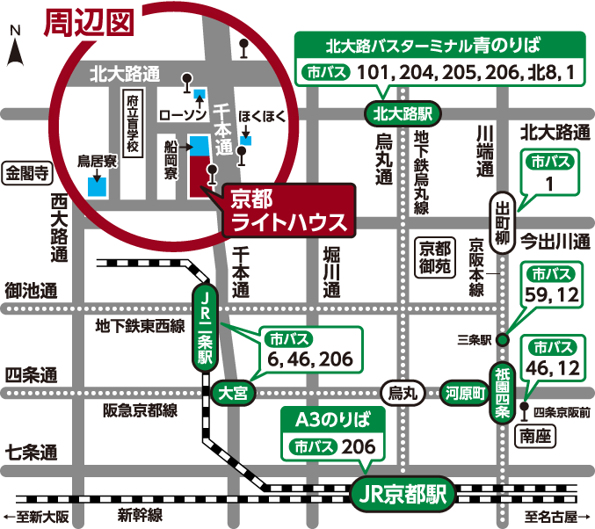
または郵便・メールでお申込み下さい。（定員になり次第締め切ります。）
〔申込み・問合せ先〕
社会福祉法人 京都ライトハウス
相談支援室 「ほくほく」
〒603-8302
京都市北区紫野花ノ坊町１１
ＴＥＬ ０７５－４５１－４５５５
ＦＡＸ ０７５－４５１－４４８８
Eメール
saito-sho@kyoto-lighthouse.or.jp
ホームページ
http://www.kyoto-lighthouse.or.jp
（駐車場はございませんので、公共交通機関でお越し下さい）

２０１４年度 福祉関係者向け研修会 参加申込書
(ﾌﾘｶﾞﾅ)  氏名 | ( ) |  |  |  | 男・女 |  | 所 属
職種 |  |  |  |  |  |  | 経験年数
連絡先住所 |  |  | 〒 |  |  |  |  |  |  | 自宅・勤務先
ＴＥＬ |  |  |  |  |  | ＦＡＸ
Ｅメール
当研修会をどこでお知りになられましたか？ |  |  |  | １．チラシ（郵送で届いた／連絡会等でもらった／その他 ）  ２．メール ３．ホームページ ４．その他（ ）
福祉現場でお困りのこと、当研修会に望まれること等、お気軽にご記入下さい。

主 催 社会福祉法人 京都ライトハウス
共 催 公益社団法人 京都府視覚障害者協会
後 援 京都市・京都府眼科医会（予定）

